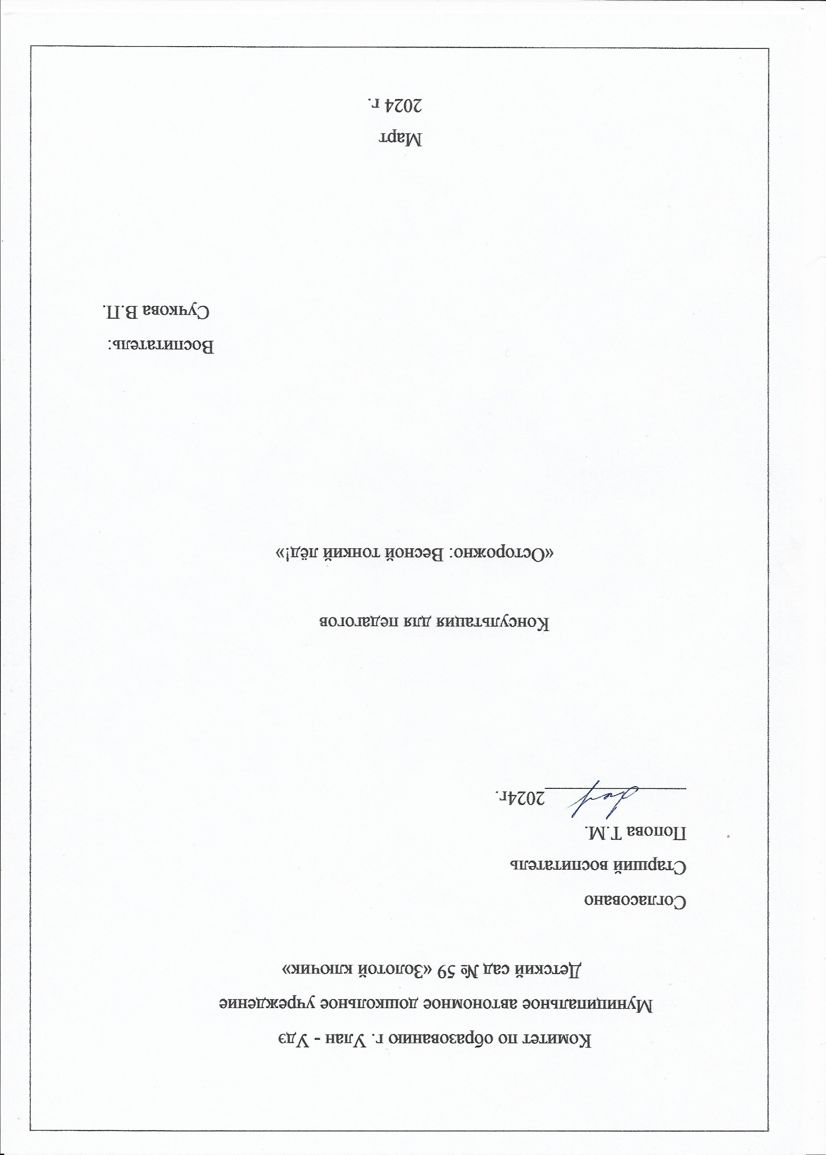

Весной на водоемах лед рыхлый и непрочный. В это время выходить на его поверхность крайне опасно.
Однако каждый год многие люди пренебрегают мерами предосторожности и выходят на лед, тем самым, подвергая свою жизнь смертельной опасности.
Это нужно знать!
• Безопасным для человека считается лед толщиною не менее 10 сантиметров в пресной воде и 15 сантиметров - в соленой.
• В устьях рек и притоках прочность льда ослаблена. Лед непрочен в местах быстрого течения, бьющих ключей и стоковых вод, а также в районах произрастания водной растительности, вблизи деревьев, кустов и камыша.
• Если температура воздуха выше 0 градусов держится более трех дней, то прочность льда снижается на 25%.
• Прочность льда можно определить визуально: лед голубого цвета – прочный, белого – прочность его в 2 раза меньше, серый, матово-белый или с желтоватым оттенком лед ненадежен.
Если случилась беда.
Что делать, если вы провалились в холодную воду:
• Не паникуйте, не делайте резких движений, стабилизируйте дыхание.
• Раскиньте руки в стороны и постарайтесь зацепиться за кромку льда, придав телу горизонтальное положение по направлению течения.
• Попытайтесь осторожно налечь грудью на край льда и забросить одну, а потом и другую ноги на лед.
• Если лед выдержал, перекатываясь, медленно ползите к берегу.
• Ползите в ту сторону – откуда пришли, ведь лед здесь уже проверен на прочность.
Если нужна Ваша помощь:
• Вооружитесь любой длинной палкой, доскою, шестом или верёвкой. Можно связать воедино шарфы, ремни или одежду.
• Следует ползком, широко расставляя при этом руки и ноги и толкая перед собою спасательные средства, осторожно двигаться по направлению к полынье.
• Остановитесь от находящегося в воде человека в нескольких метрах, бросьте ему веревку, край одежды, подайте палку или шест.
• Осторожно вытащите пострадавшего на лед, и вместе ползком выбирайтесь из опасной зоны.
• Ползите в ту сторону – откуда пришли.
• Доставьте пострадавшего в теплое место. Окажите ему помощь: снимите с него мокрую одежду, энергично разотрите тело (до покраснения кожи) смоченной в спирте или водке суконкой или руками, напоите пострадавшего горячим чаем. Ни в коем случае не давайте пострадавшему алкоголь – в подобных случаях это может привести к летальному исходу.
ПАМЯТКА о мерах безопасности на тонком льду и в период весеннего паводка
Приближается время весеннего паводка. Лед на реках становится рыхлым, «съедается» сверху солнцем, талой водой, а снизу подтачивается течением. Очень опасно по нему ходить: в любой момент может рассыпаться под ногами и сомкнуться над головой.
Помните:
На весеннем льду легко провалиться. Быстрее всего процесс распада льда происходит у берегов. Весенний лед, покрытый снегом, быстро превращается в рыхлую массу.
Взрослые!
Не оставляйте детей без присмотра!
Оставаясь без присмотра родителей и старших, не зная мер безопасности, дети играют на обрывистом берегу, а иногда катаются на льдинах водоема. Такая беспечность порой кончается трагически.
Весной нужно усилить контроль за местами игр детей.
Родители! Не допускайте детей к реке без надзора взрослых, особенно во время ледохода; предупредите их об опасности нахождения на льду при вскрытии реки или озера. Расскажите детям о правилах поведения в период паводка, запрещайте им шалить у воды, пресекайте лихачество. Оторванная льдина, холодная вода, быстрое течение грозят гибелью. Помните, что в период паводка, даже при незначительном ледоходе, несчастные случаи чаще всего происходят с детьми. Разъясните детям меры предосторожности в период ледохода и весеннего паводка.
В период весеннего паводка и ледохода ЗАПРЕЩАЕТСЯ:
• выходить на водоемы;
• переправляться через реку в период ледохода;
• подходить близко к реке в местах затора льда;
• стоять на обрывистом берегу, подвергающемуся разливу и обвалу;
• собираться на мостиках, плотинах и запрудах;
• приближаться к ледяным заторам, отталкивать льдины от берегов;
• измерять глубину реки или любого водоема;
• ходить по льдинам и кататься на них.

БУДЬТЕ ВНИМАТЕЛЬНЫ И ОСТОРОЖНЫ!
ЛЕД ВЕСНОЙ ОПАСЕН!

